2017 - 2018 EĞİTİM – ÖĞRETİM YILI 6. SINIF FEN BİLİMLERİ DERS PLÂNI
I.BÖLÜM
Dersin Adı: | Fen Bilimleri | 17. Hafta (8 - 12 Ocak 2018)
Sınıf: | 6.Sınıf
Ünite No-Adı: | 3.Ünite: Maddenin Tanecikli Yapısı
Konu: | Yoğunluk
Önerilen Ders Saati: | 4 Saat
II.BÖLÜM
Öğrenci Kazanımları/Hedef ve Davranışlar: | 6.3.3.3. Birbiri içinde çözünmeyen sıvıların yoğunluklarını deney yaparak karşılaştırır.  6.3.3.4. Suyun katı ve sıvı hâllerine ait yoğunlukları karşılaştırarak bu durumun canlılar için önemini sorgular.
Ünite Kavramları ve Sembolleri: | Yoğunluk  Yoğunluk Birimi
Uygulanacak Yöntem ve Teknikler: | Anlatım, Soru Cevap, Rol Yapma, Grup Çalışması
Kullanılacak Araç – Gereçler: | Birbirine İçerisinde Çözünmeyen Sıvıların Yoğunluklarını Karşılaştırma etkinliği için;  - 4 adet 100 mL dereceli silindir, 250 mL beherglas, 50mL gliserin, 50mL su, 50mL zeytinyağı, 50mL etil alkol, gıda boyası, kürdan
Açıklamalar: | a. Yoğunluğun madde için ayırt edici bir özellik olduğu vurgulanır.  b. Yoğunluğun birimi olarak g/cm³ kullanılır.
Yapılacak Etkinlikler: | Birbirine İçerisinde Çözünmeyen Sıvıların Yoğunluklarını Karşılaştırma (D.K. Sayfa: 118)
Özet: | 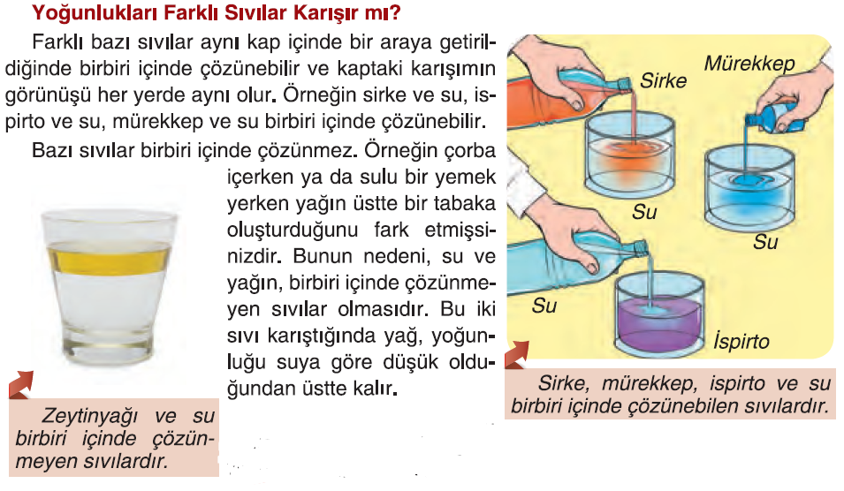  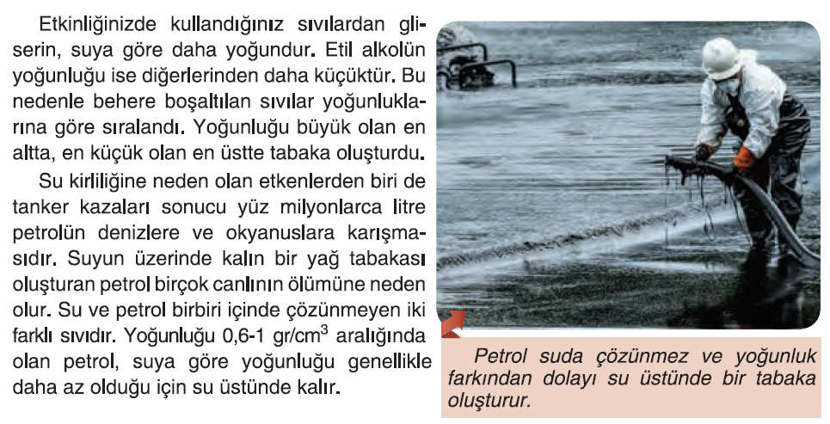  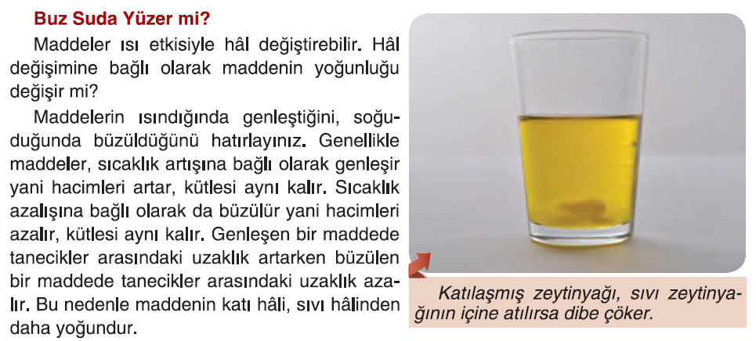  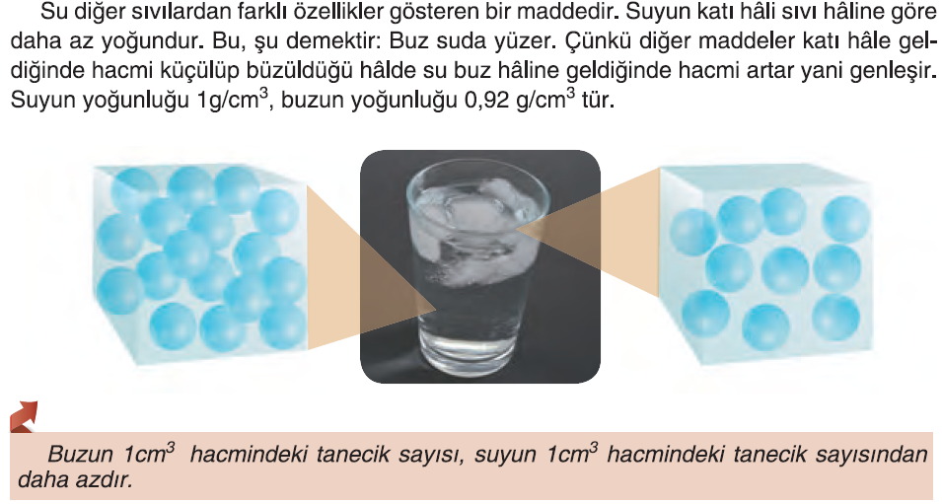  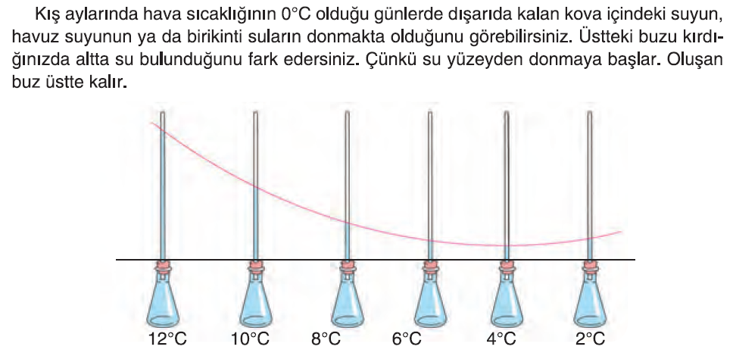  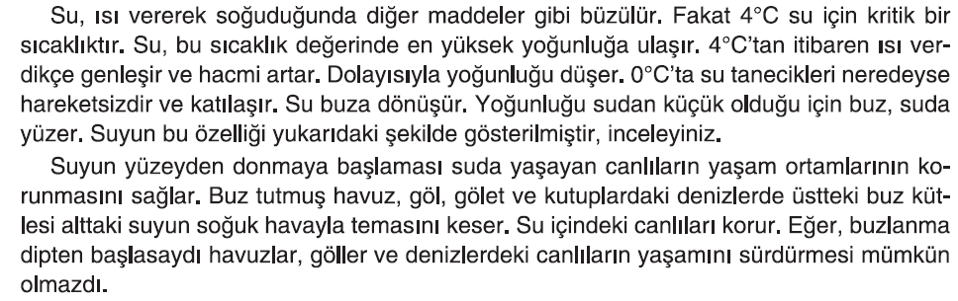  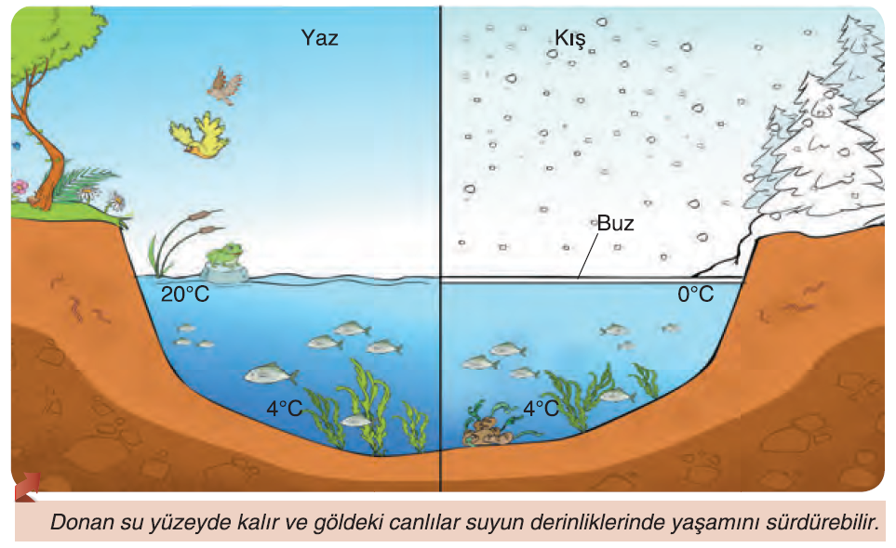
III.BÖLÜM
Ölçme ve Değerlendirme: | Hazırbulunuşluk testleri, gözlem, görüşme formları, yetenek testleri, İzleme / ünite testleri, uygulama etkinlikleri, otantik görevler, dereceli puanlama anahtarı, açık uçlu sorular, yapılandırılmış grid, tanılayıcı dallanmış ağaç, kelime ilişkilendirme, öz ve akran değerlendirme, grup değerlendirme, projeler, gözlem formları vb. tekniklerinde uygun olanları.  - Ders kitabı 121-122-123-124-125. Sayfalardaki “Öğrendiklerimizi Değerlendirelim” çalışmaları yaptırılır.
IV.BÖLÜM
Dersin Diğer Derslerle İlişkisi:
V.BÖLÜM
Planın Uygulanmasıyla İlgili Diğer Açıklamalar: | Enerji Tasarrufu Haftası  Ocak ayının 2. haftası

………………………………….. Uygundur
Fen Bilimleri Öğretmeni ………………………………………
Okul Müdürü

www.FenEhli.com

